# 奈曼旗八仙筒国有林场开展“入户宣讲零距离，惠民利民谱新篇”活动

为推动党的创新理论深入人心，奈曼旗八仙筒国有林场开展“入户宣讲零距离 惠民利民谱新篇”主题宣讲活动，老党员、职工群众代表齐聚一堂，共话时代发展，展望美好未来。

活动开场，宣讲员紧扣“六句话”精神内核，解读党的政策，传达中央八项规定及其实施细则精神内容，以接地气的语言展开《习近平关于加强党的作风建设论述摘编》、铸牢中华民族共同体意识的宣讲阐释工作，进一步深入贯彻党的精神，强化基层职工群众的思想引领。随后宣讲员耐心回答关于入补贴、灾害补贴、养老及医疗保险等相关政策内容，传递 “感党恩、听党话、跟党走” 的坚定信念，让居民们深切感受到党和政府的关怀与温暖。

此次活动中，每到一户，工作人员都热情地与职工亲切交谈，细心询问他们的生活情况、家庭状况，了解到居民的各方面需求，做好记录。对职工家中煤气、屋内用电进行安全隐患排查，宣传安全防火知识，进一步激发了职工群众听党话、感党恩、跟党走的热情。

下一步，八仙筒林场党支部将继续开展宣讲活动，持续推动各项惠民政策落地见效，奋力书写幸福林场美好生活的新篇章。

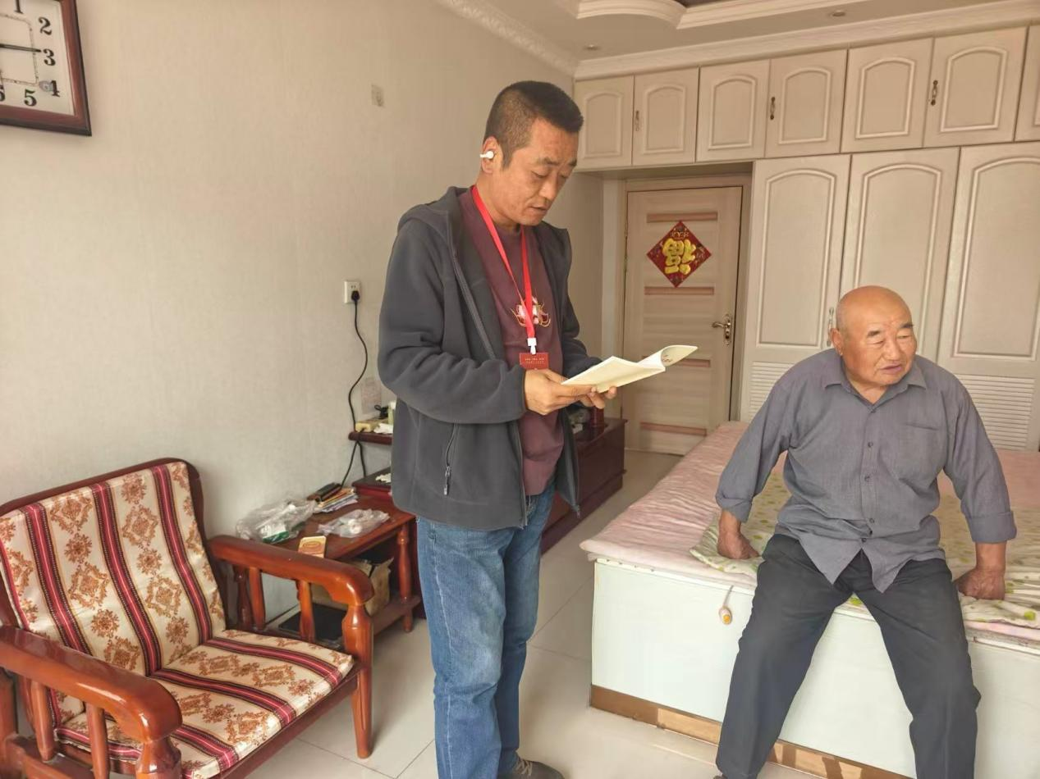

奈曼旗八仙筒国有林场党支部

2025年6月9日